第四章 石家庄地区降水的变化特征

4.1 石家庄地区降水量的变化特征
4.1.1 年和各季节降水量的变化特征
通过计算石家庄地区年和各季节平均降水量的线性趋势，发现近37年来，石家庄地区年平均降水量呈上升趋势，但趋势较弱，线性趋势为6.5mm/10a；春季和秋季平均降水量也呈上升趋势，其中春季降水量呈显著上升趋势（通过=0.05的显著性检验），趋势系数为11.4mma/10，秋季的上升趋势非常弱，线性趋势仅为0.7mm/10a；夏季和冬季降水量则呈弱的下降趋势，线性趋势分别为-4.6mm/10a、-0.7 mm/10a。
将石家庄地区各站近37a来年及各季节降水量的线性趋势（mm /10a）做等值线图（图4.1），分析图4.1得到：
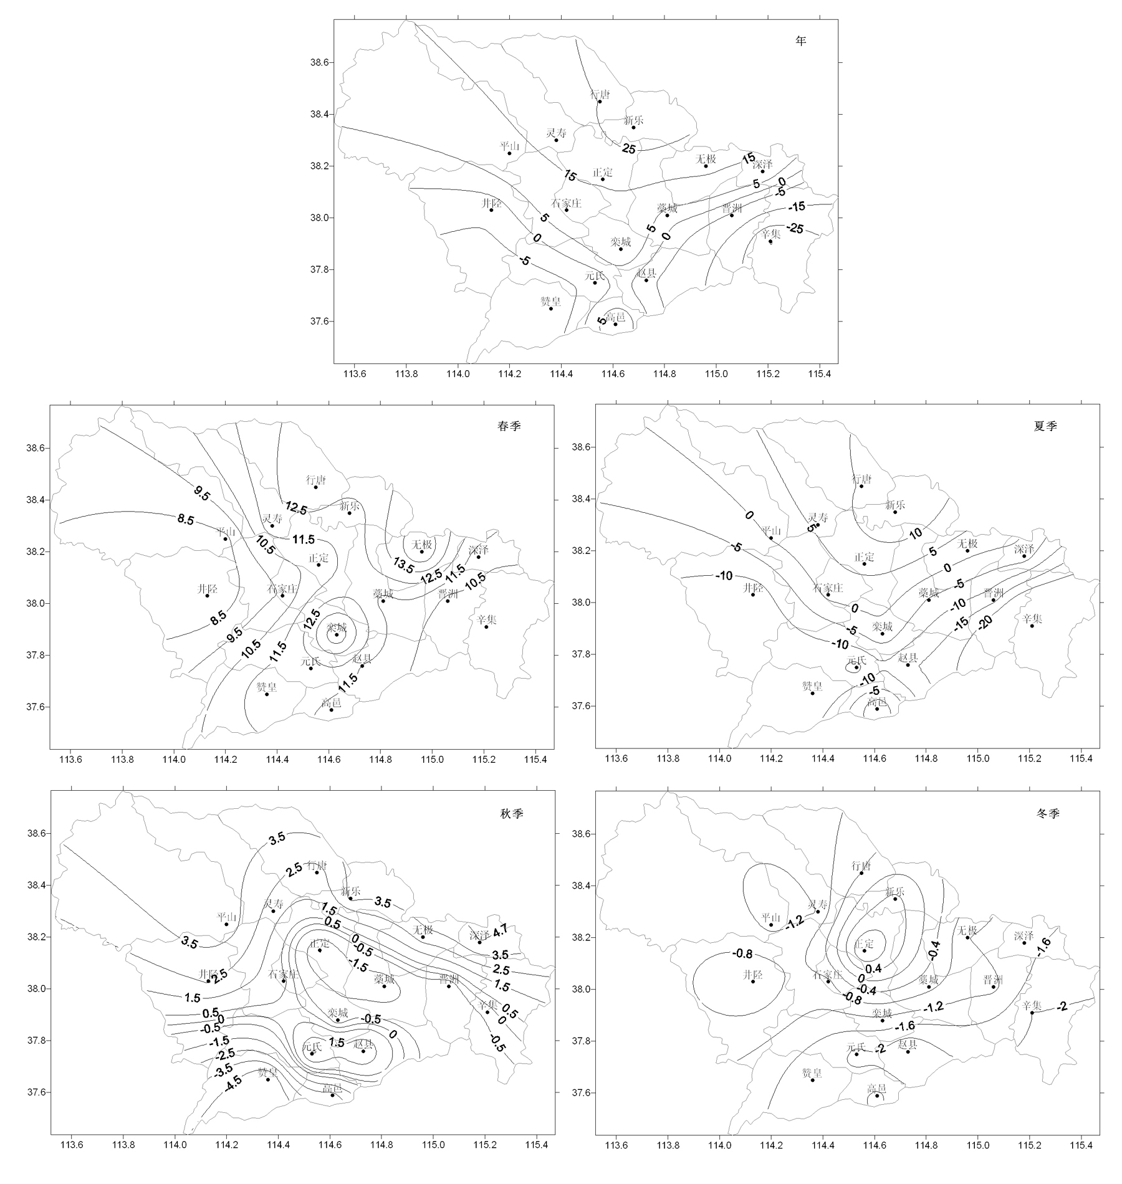
图4.1石家庄地区年和各季节降水量线性趋势等值线
近37年石家庄地区年降水量的线性趋势西部、北部为正值区，即降水量有增多的趋势，其中北部的新乐为正值中心，其线性趋势为31.5mm/10a；东部和南部以负值为主，即降水量有减少的趋势，其中东部的辛集为负值中心，其线性趋势为-35.4mm/10a。
春季降水量的线性趋势为一致的正值区，即石家庄地区全区春季的降水量均有增多趋势，其中行唐、灵寿、新乐、无极、赞皇、栾城和高邑的的春季降水量呈显著增多趋势（通过=0.05的显著性检验）。降水量的增多趋势从南、北向中间逐渐减小，无极和栾城为两个最大值中心，线性趋势分别为15.7mm/10a、15.5mm/10a。
夏季降水量的线性趋势除中部、北部以及南部的高邑为正值，降水量有弱的增加趋势；其它地区的降水量均有减少的趋势，并在东部的辛集形成负值中心，其线性趋势为-42.3mm/10a，且通过了a=0.05的显著性检验，即辛集夏季的降水量呈显著减少趋势。
秋季降水量的线性趋势西部、北部以正值为主，降水量有增多的趋势，其中北部的深泽线性趋势最大，为4.7 mm/10a；东部和南部以负值为主，降水量有减少的趋势，其中南部赞皇的减少趋势最明显，线性趋势为-5.8 mm/10a。
冬季的降水量线性趋势除北部的新乐和正定为正值，降水量略有增加的趋势，其它地区的降水量均略有减少的趋势。
以上分析可见，石家庄降水量的变化趋势有明显的季节差异和区域差异。就各站而言，市区、平山、行唐、灵寿和无极降水量的变化趋势一致：除冬季的降水量有减少的趋势外，其它各季的降水量均有增多的趋势；赞皇、栾城、藁城、晋州和辛集降水量的变化趋势一致：除春季的降水量有增多的趋势外，其它各季的降水量均有减少的趋势；井陉、深泽、元氏和赵县降水量的变化趋势一致：春季和秋季降水量有增多的趋势，夏季和冬季降水量有减少的趋势。较为特殊的是新乐、正定和高邑三个站：新乐各季的降水量均有增多的趋势；正定除秋季降水量有减少趋势外，其它三个季节降水量均有增多的趋势；高邑春季和夏季降水量有增多的趋势有减少趋势外，秋季和冬季降水量有减少的趋势。
4.1.2 年代际降水量的变化特征
从年代际来看（表4.1），石家庄地区在不同年代的年平均降水量波动较小，距平值在-1.2%～0.6%之间，80年代年平均降水量最少，近10年年平均降水量最多。春季和冬季平均降水量波动较大，夏季和秋季波动较小。各站在不同年代的年均降水量距平值在-9.9%～11.6%之间，波动不大。
表4.1 不同年代际年和四季平均降水量（mm）及距平百分率
不同  年代际 | 年平均降水量  及距平百分率 |  | 春季平均降水量  及距平百分率 |  | 夏季平均降水量  及距平百分率 |  | 秋季平均降水量  及距平百分率 |  | 冬季平均降水量  及距平百分率
1970s | 488.7 | 0.5% | 50.2 | -25.4% | 339.4 | 5.4% | 80.5 | -3.7% | 13.5 | 18.2%
1980s | 480.4 | -1.2% | 68.7 | 2.2% | 315.1 | -2.2% | 84.1 | 0.6% | 13.0 | 14.2%
1990s | 487.1 | 0.1% | 67.9 | 1.1% | 325.6 | 1.1% | 84.4 | 1.0% | 12.1 | 6.1%
2000s | 489.5 | 0.6% | 82.1 | 22.2% | 308.2 | -4.3% | 85.4 | 2.1% | 7.0 | -38.7%
图4.2给出了石家庄地区各站在不同年代平均降水量距平等值线分布，可以看到，在70～90年代，石家庄地区年平均降水量基本上从西向东依次减少，近10年则是从西北向东南依次减少。不同年代年均降水量的极值分布也有所不同：70年代平山年均降水量最多，新乐最少；80年代高邑年均降水量最多，正定最少；90年代平山年均降水量最多，藁城最少，近10年平山年均降水量最多，辛集最少。
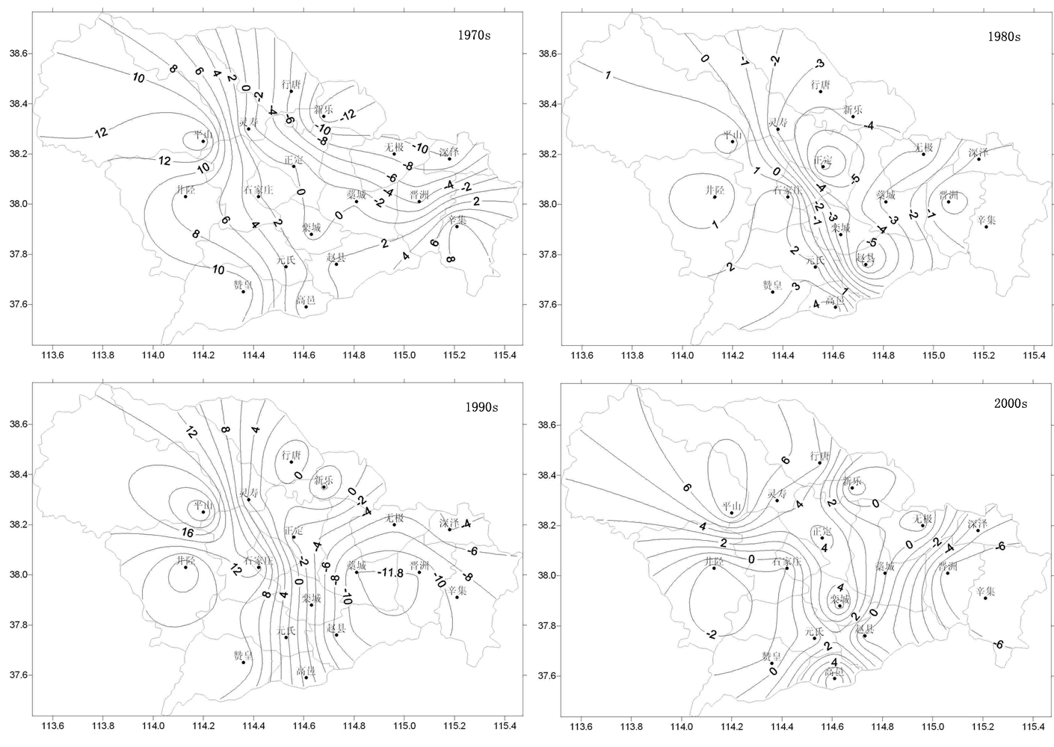
图4.2 石家庄地区不同年代年平均降水量距平等值线（%）
4.1.3 周期分析
通过相关分析，发现石家庄市区站年降水量与石家庄地区的年平均降水量呈显著的正相关关系（相关系数=0.92，通过=0.001的显著性检验），因此同样采用石家庄市区站1955～2008年54年的较长的时间序列来分析，以此代表石家庄地区来分析降水量的周期。
取石家庄市区站1955-2008年年降水量计算功率谱，=54，最大滞后长度仍取为13（），因为序列得滞后自相关系数r（1）=-0.03，表明序列无持续性，所以用白噪声标准谱进行检验（=0.05）。从图4.3可以清楚地看出，石家庄年降水量存在4年、6-7年和26年的周期，但不存在显著周期。
同样对各季节降水量进行功率谱分析，分析表明：石家庄春季降水量存在6.5年的显著周期，还存在26年和2.9年的周期；夏季降水量存在3.7年的显著周期，还存在26年和6.5年的周期；夏季降水量存在2.4年的显著周期，还存在8.7年和4.3年的周期；冬季降水量存在13、3.7和2.6年的周期。
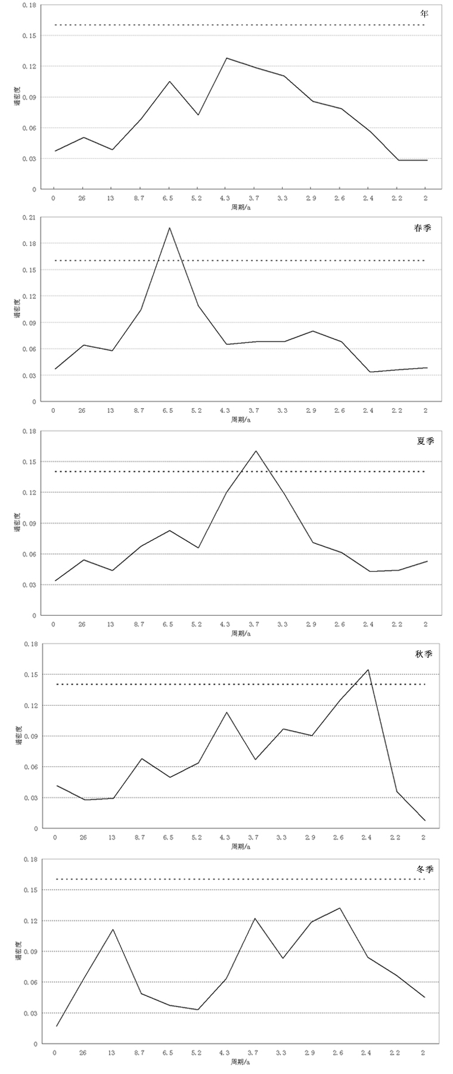
图4.3石家庄市区年和各季节降水量功率谱
（点线为=0.05的白噪音标准谱）
4.1.4 突变分析
前面分析得出石家庄地区春季降水量呈显著增加趋势，其中行唐、灵寿、新乐、无极、赞皇、栾城和高邑的春季降水量呈显著增多趋势（通过=0.05的显著性检验）；辛集夏季降水量呈显著减少趋势，对以上序列均进行了MK突变检验（图4.4），发现均未发生突变。
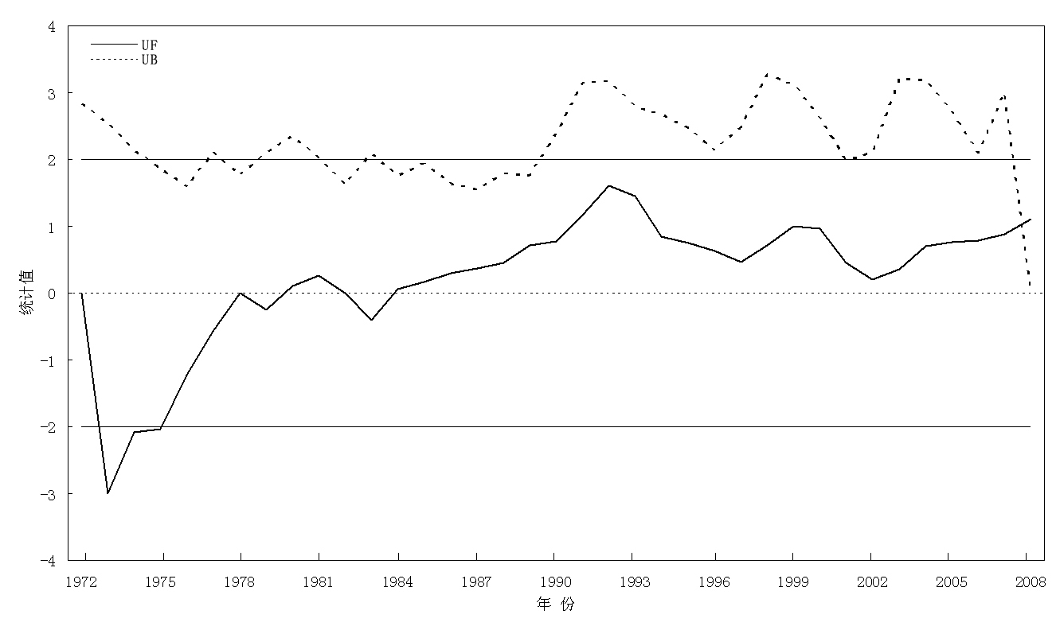
图4.4 石家庄地区春季平均降水量MK统计量曲线
4.2 石家庄地区极端强降水的变化特征
暴雨是一种比较常见的气象灾害，暴雨的出现对国民经济和人民生命财产安全有很大的威胁，著名的“96.8”特大暴雨使得河北省11座大型水库和338座中小型水库溢洪，京广、石太铁路一度缓行或中断，造成直接经济损失456.3亿元^{[69]}。
石家庄地处中纬欧亚大陆东岸，属暖温带半湿润季风型气候，西部是太行山区，东部是海河平原，地形复杂，暴雨等灾害性天气时有发生。西部山岭由古代灰岩和古老的变质岩系组成，山前丘陵多为单面山地形，多峭壁断崖，地面切割强烈，山体相对高度较大，谷底狭窄，易形成泥石流和局部山洪。平原区域地势低平，落差很小，河流由山区进入平原，流势由急变缓，往往由于河水宣泄不畅，容易在山前平原的沿河两岸形成洪涝灾害。而暴雨则是诱发泥石流、山洪和洪涝等自然灾害的主要因素，所以对暴雨的气候特征和变化规律的分析具有特别重要的意义。
本节的暴雨是指某站某一天（20-20时）24小时累计降水量≥50mm的降水，以暴雨发生次数（即日数）作为定量表征指标。按照上述标准，统计了石家庄地区17个观测站1972-2008年近37年的暴雨发生次数资料。
4.2.1 年际、年代际变化特征
将石家庄地区17个观测站的暴雨总次数（站次）求和，作为一个整体来分析研究它的变化。
图4.5给出了整个地区近37年年暴雨站次（下同）数距平百分率，可以看到，石家庄地区年暴雨次数波动较大。如果取距平百分率>20%作为多暴雨年，取距平百分率<-20%作为少暴雨年，则多暴雨年为1976、1977、1981、1982、1993、1995、1996和2000年（共8年），少暴雨年为1972、1973、1975、1978、1980、1983-1987、1991、1992、1994、1997、1998、2001-2003年年（共18年），其余11年为正常年份。可见，近37年中石家庄地区少暴雨年明显多于多暴雨年,正常年份则趋于正常。如果取距平百分率≥50%作为显著偏多年，取距平百分率≤-50%作为显著偏少年，则1976、1977、1982、1995和1996年为显著偏多年，1972、1985、1986、1991、1997和2002年为显著偏少年。如果取距平百分率≥80%作为异常偏多年，取距平百分率≤-80%作为异常偏少年，则1976、1977、1982、1995和1996年为异常偏多年，1997年为异常偏少年。可见，虽然多暴雨年明显偏少，但是很容易形成灾害，所以对暴雨的气候特征和变化规律的研究更具有重要意义。
（多暴雨年和少暴雨年数，根据概率分布形态划分？否则少暴雨年份太多；另也可列表表示多少年数，更清晰）
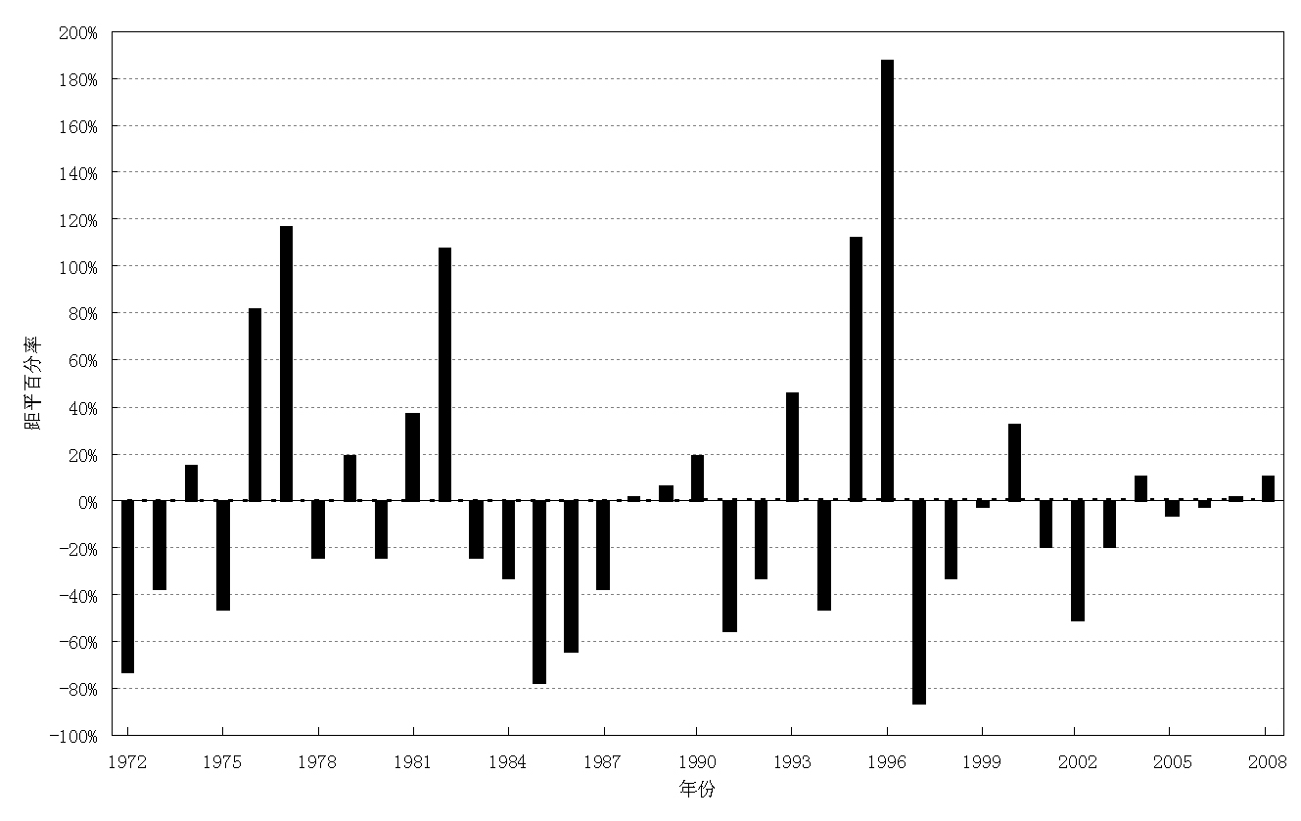
图4.5 石家庄地区1972-2008年年暴雨次数距平百分率及线性趋势（虚线）
由图4.5还可以看出，石家庄地区年暴雨发生次数的线性趋势不明显，近37年来略有上升，但幅度非常小，线性趋势仅为0.05次/10a。
表4.2给出了1972-2008年不同年代际暴雨年均频次，可以看出，石家庄暴雨次数在不同年代际基本上呈“波浪式”变动趋势，70年代和90年代处于波峰，而80年代和近10年则处于波谷。未来10年暴雨频次如何演化值得关注。
表4.2 1972-2008年不同年代际暴雨频次
年代 | 70年代 | 80年代 | 90年代 | 近10年
暴雨频次 | 23.2 | 21.1 | 25.3 | 19.6
4.2.2 季节变化特征
表4.3 1972-2008年6～9月及汛期暴雨次数的线性趋势（/10a）
年季 | 年 | 6月 | 7月 | 8月 | 9月 | 汛期（6～8月）
线性趋势/10a | 0.05 | 0.82 | -1.06 | 0.4 | 0.07 | 0.15
（均未通过a=0.05的显著性检验）
石家庄地区在4～11月均会出现暴雨，其中4、10和11月（近37年，分别出现4、2和1次暴雨）出现暴雨的次数相当少，以6～9为明显，但主要集中在7月和8月，其中7月份最多，年均暴雨次数接近10站次。
从表4.3可以看出，近37年，石家庄暴雨发生次数在6月、8月、9月及汛期均呈上升趋势，但上升趋势不显著（均未通过a=0.05的显著性检验），其中6月的线性趋势最大，即石家庄暴雨发生次数在6月份增加最多；而7月则呈下降趋势，每10a暴雨次数减少近1次。
在旬季分布上，石家庄暴雨从5月中旬开始缓慢增加，7月上旬则急剧增加，8月上旬达到峰值，而后开始下降。7月上旬到8月下旬每旬的年均暴雨次数均在2次以上，其中又以7月下旬和8月上旬最为明显，即所谓的“七下八上”；其它旬季的年均暴雨次数均在1次以下；而5月上旬、9月下旬、10月上旬和10月下旬近37年则没有出现过暴雨。
表4.4 1972-2008汛期不同旬季暴雨次数的线性趋势（/10a）
旬季 | 6月上旬 | 6月中旬 | 6月下旬 | 7月上旬 | 7月中旬 | 7月下旬 | 8月上旬 | 8月中旬 | 8月下旬
线性趋势/10a | 0.03 | 0.08 | 0.72 | -0.08 | -0.39 | -0.59 | 0.07 | 0.23 | 0.1
（注：6月下旬通过a=0.05的显著性检验）
从表4.4可以看出，6月和8月的上、中、下三旬的暴雨次数均呈上升趋势，其中6月下旬的上升趋势最明显，通过了a=0.02的显著性检验；7月三旬的暴雨次数均呈下降趋势，其中7月下旬的下降趋势最明显。6月中、下旬的暴雨增多与7月下旬的暴雨减少，在一定程度上改变了石家庄地区“七下八上”的分布格局，值得关注和进一步研究。
4.2.3 空间分布特征
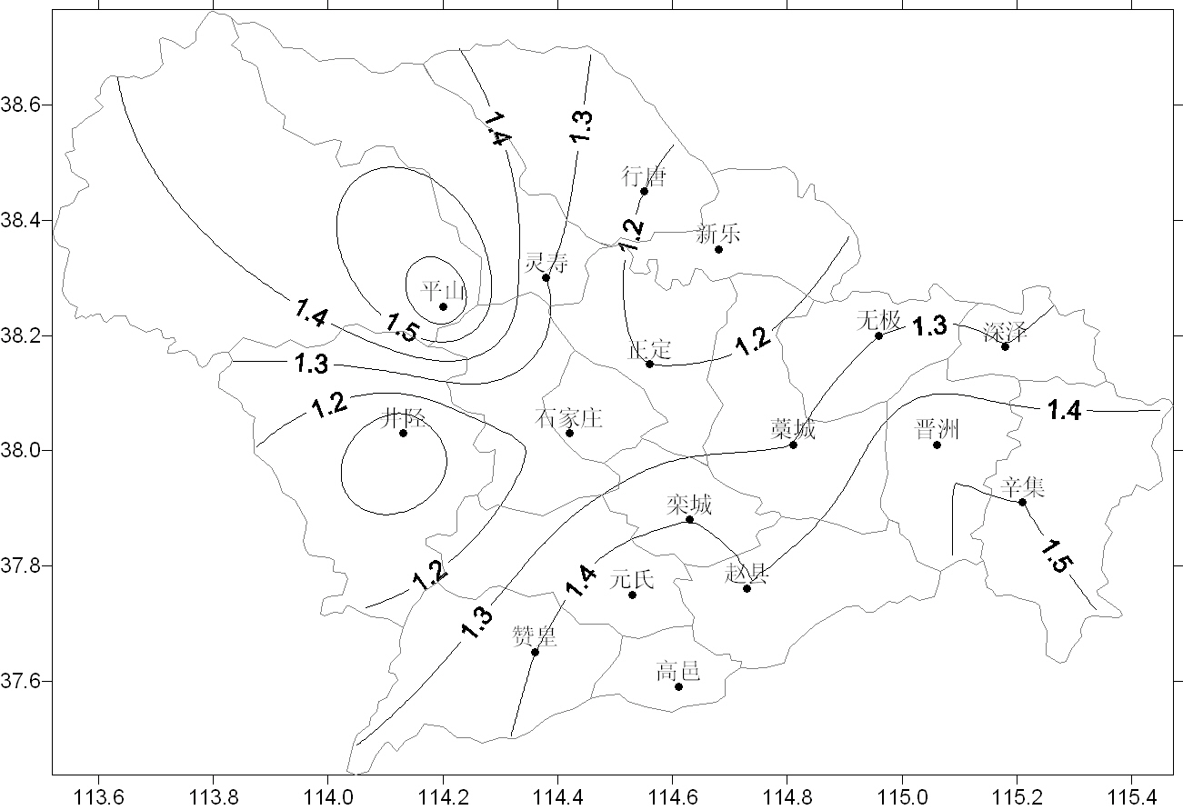
图4.6 1972-2008年年均暴雨发生次数的空间分布
图4.6给出了1972-2008年石家庄年均暴雨发生次数的空间分布。从整体上看，石家庄的暴雨发生次数从西北、东南向内部逐渐减少；各站年均暴雨次数均在1天以上；暴雨出现最多的是西北部山区，其次是东部和南部地区；平山是暴雨的高发中心，年均暴雨次数接近2天；市区、西部的井陉和东北部的正定、新乐是相对少暴雨地区，年均暴雨次数1天左右。
表4.5 1972-2008年各站不同年代际暴雨频次及线性趋势
站名 | 1970s | 1980s | 1990s | 2000s | 线性趋势/10a
市区 | 1.3 | 0.9 | 1.4 | 1.1 | 0.052
平山 | 1.9 | 1.6 | 2.0 | 1.1 | -0.121
灵寿 | 1.3 | 0.9 | 1.5 | 1.5 | 0.135
行唐 | 0.9 | 1.0 | 1.5 | 1.6 | 0.33
井陉 | 1.1 | 0.7 | 1.3 | 0.9 | 0.009
正定 | 1.1 | 0.8 | 1.3 | 1.6 | 0.266
藁城 | 1.2 | 1.3 | 1.4 | 1.4 | 0.085
晋州 | 1.8 | 1.7 | 1.2 | 1.1 | 0.242
辛集 | 1.9 | 1.5 | 1.2 | 1.3 | -0.334
新乐 | 0.6 | 1.0 | 1.6 | 1.3 | 0.346
无极 | 1.3 | 1.1 | 1.4 | 1.3 | 0.026
深泽 | 1.1 | 1.3 | 1.8 | 0.9 | -0.012
赞皇 | 1.4 | 1.6 | 1.4 | 1.0 | -0.123
高邑 | 1.3 | 1.4 | 1.9 | 1.3 | 0.116
栾城 | 1.4 | 1.5 | 1.3 | 1.1 | -0.083
元氏 | 1.8 | 1.7 | 1.5 | 0.9 | -0.32
赵县 | 1.7 | 1.1 | 1.6 | 1.1 | -0.081
（注：带下划线的通过a=0.05的显著性检验）
（把线性趋势等值线绘出来。市区东北几个站的增加似乎最多，以后要深入分析！）
从表4.5可以看出，70年代，平山和辛集是暴雨的高发地区，新乐和行唐是少暴雨地区；80年代，元氏和晋州是暴雨的高发地区，井陉和正定是少暴雨地区；90年代，平山和高邑是暴雨的高发地区，晋州和辛集是少暴雨地区；近10年，行唐和灵寿成为暴雨的高发地区，井陉、深泽和元氏则是少暴雨地区。可见不同年代际，暴雨的高发地区和少暴雨地区都有所变化。
从各站暴雨次数的线性趋势可以看出，近37年，石家庄地区的西部、北部的年暴雨次数呈上升趋势，其中东北部新乐的年暴雨次数呈显著上升趋势；而南部的年暴雨次数则呈下降趋势，另外东部的辛集、深泽和西北的平山的年暴雨次数也呈下降趋势，其中辛集的下降趋势最明显。

4.2.4 年最大日降水量的变化特征
4.2.4.1各站年最大日降水量的变化特征
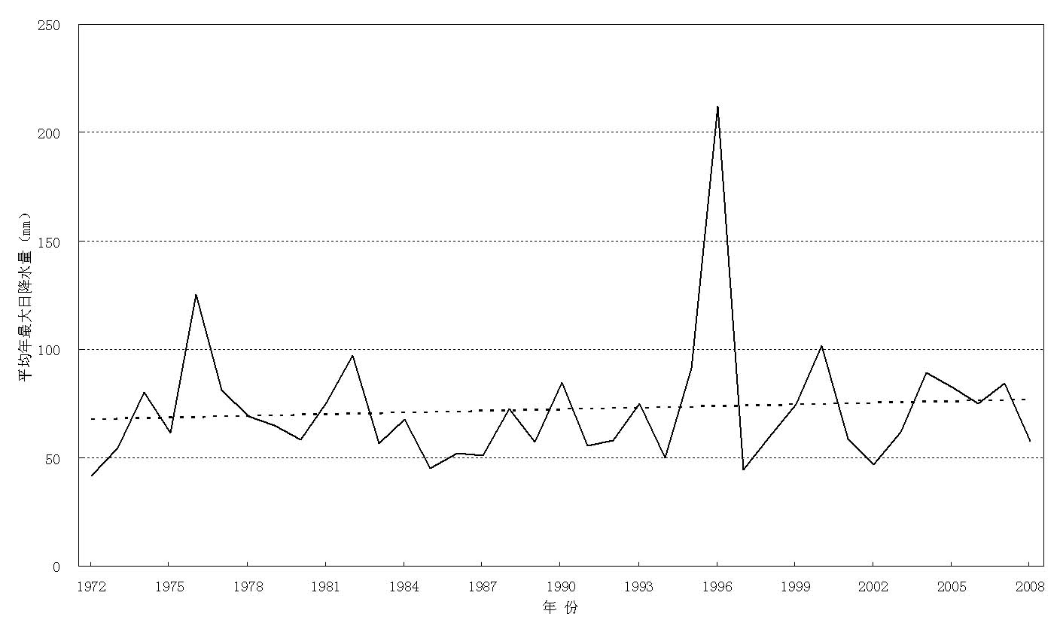
图4.7 1972-2008年全区平均年最大日降水量变化曲线及线性趋势（虚线）
从逐日降水资料中读取各站的年最大日降水量作为一个时间序列，来研究它的变化趋势。图4.7 给出了1972-2008年石家庄全区平均年最大日降水量变化曲线及线性趋势，可以看到，近37年平均年最大日降水量最多的是1996年（211.9 mm），其次为1976年和2000年，分别为125.3mm、101.7mm；最少的是1972年（41.8mm），其次为1997年、1985年、2002年和1994年，这五年平均年最大日降水量均少于50 mm，成为全区无暴雨的年份；其它各年平均年最大日降水量在51.1～97.1 mm之间。近37年石家庄全区平均年最大日降水量的线性趋势为2.6mm/10a，呈弱的增加趋势，但这种增加趋势主要受到1996异常强的暴雨事件影响。
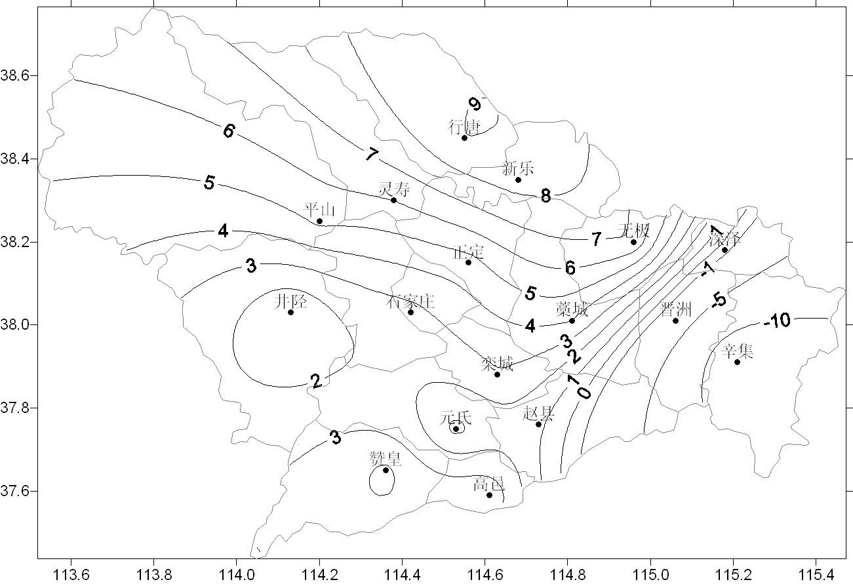
图4.8 1972-2008年各站年最大日降水量线性趋势等值线(mm/10a)
由图4.8可以看到，东部辛集、晋州和深泽的年最大日降水量线性趋势为负值，即这两个站年最大日降水量有减少的趋势，尤其辛集年最大日降水量的线性趋势为-14.2mm/10a（通过a=0.01的显著性检验），呈显著减少趋势。另外14个站年最大日降水量的线性趋势均为正值，即年最大日降水量有增加的趋势，线性趋势从西北向东南逐渐减少；北部行唐的年最大日降水量的增加趋势最明显，线性趋势为9.0 mm/10a，其次为新乐和无极，线性趋势分别为8.4 mm/10a、6.8 mm/10a。从这里可以看出，在气候变暖的背景下，石家庄绝大部分县市的极端强降水强度有一定增加的趋势。
（将来还可把小时降水量和强度特征和时间变化分析一下，对于很多部门有价值）
4.2.4.2年极端最大日降水量的变化特征
从全区各站的年最大日降水量中再读取某一站年最大日降水量（即石家庄地区年最大日降水量）作为一个序列，来研究它的时空分布特征。图4.9为石家庄地区1972～2008年历年极端最大日降水量曲线，可以看出，近37年，石家庄地区年极端最大日降水量在61.4～413.3毫米之间波动，年际变化大，最大值出现在1996年8月4日（井陉），最小值出现在2002年6月9日（行唐）；其中有14年的极端最大日降水量在50～100毫米之间，18年的极端最大日降水量在100～200毫米之间，5年（分别为1975、1995、1996、2000和2005年）的极端最大日降水量在200毫米以上。可见，石家庄地区大部分年份的极端最大日降水量在暴雨～大暴雨范围内，出现大暴雨的概率较大，接近两年一遇；而出现特大暴雨的概率较小，大体上为十年一遇。
由图4.9还可以清楚地看出，近37年石家庄地区年极端最大日降水量也呈弱的上升趋势，线性趋势为7.5mm/10a。
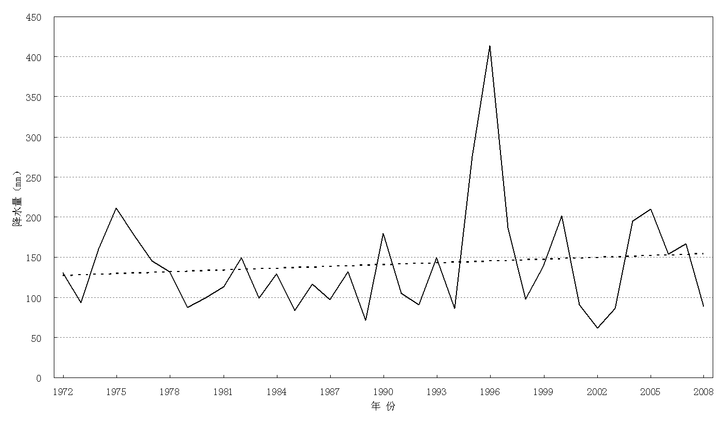
图4.9 1972-2008年历年最大日降水量曲线及线性趋势（虚线）
表4.6给出了全区近37年历年极端最大日降水量的旬、季分布。可以看到，石家庄地区在6-9月均会出现年极端最大日降水量，8月最多，近37年共出现18次；其次是7月，出现14次；6月和9月则较少。从各旬季来看，8月上旬出现年极端最大日降水量次数最多，近37年出现了10次；其次是7月中旬和下旬，分别为6次、5次；而6月中旬和9月下旬在近37年则没有出现过。
表4.6 1972-2008年历年最大日降水量的旬季分布
旬季 | 次数 | 所占比例 | 旬季 | 次数 | 所占比例
6月上旬 | 1 | 2.7% | 8月上旬 | 10 | 27.0%
6月中旬 | 0 | 0.0% | 8月中旬 | 4 | 10.8%
6月下旬 | 2 | 5.4% | 8月下旬 | 4 | 10.8%
7月上旬 | 3 | 8.1% | 9月上旬 | 1 | 2.7%
7月中旬 | 6 | 16.2% | 9月中旬 | 1 | 2.7%
7月下旬 | 5 | 13.5% | 9月下旬 | 0 | 0.0%
表4.7统计了石家庄地区1972-2008年历年极端最大日降水量的分布情况，可以看出，近37年除藁城和元氏外，其它地区均出现过极端最大日降水量，其中高邑是出现日降水量极值最多的地区：共计出现6次，70年代2次，80、90年代各1次，近10年2次；其次为辛集，共计出现5次，70年代2次，80年代1次，90年代2次。因此在降水落区的预报中要着重把握好这两个地区，另外这两个地区在地理位置上也较为特殊，分别为位于石家庄的最南边和最东边。行唐、灵寿和赞皇也是出现极端最大日降水量相对较多的地区。值得注意的是藁城和元氏，这两个地区近37年没有出现过极端最大降水量。从空间分布的等值线图（图略）看，石家庄地区年极端最大日降水量出现次数基本上从外围向内部逐渐减少。
表4.7 1972-2008年历年最大日降水量分布统计表
站名 | 次数 | 出现年份
市区 | 1 | 1999
平山 | 1 | 1977
灵寿 | 3 | 1978、1991、2004
行唐 | 4 | 1988、1998、2002、2005
井陉 | 2 | 1975、1996
正定 | 2 | 1976、2007
新乐 | 3 | 1983、1997、2008
无极 | 2 | 1987、1995
深泽 | 1 | 1985
藁城 | 0
晋洲 | 1 | 1986
辛集 | 5 | 1972、1974、1982、1992、1994
栾城 | 1 | 1993
元氏 | 0
赵县 | 2 | 1980、1984
赞皇 | 3 | 1989、2000、2001
高邑 | 6 | 1973、1979、1981、1990、2004、2006

4.2.5 周期分析
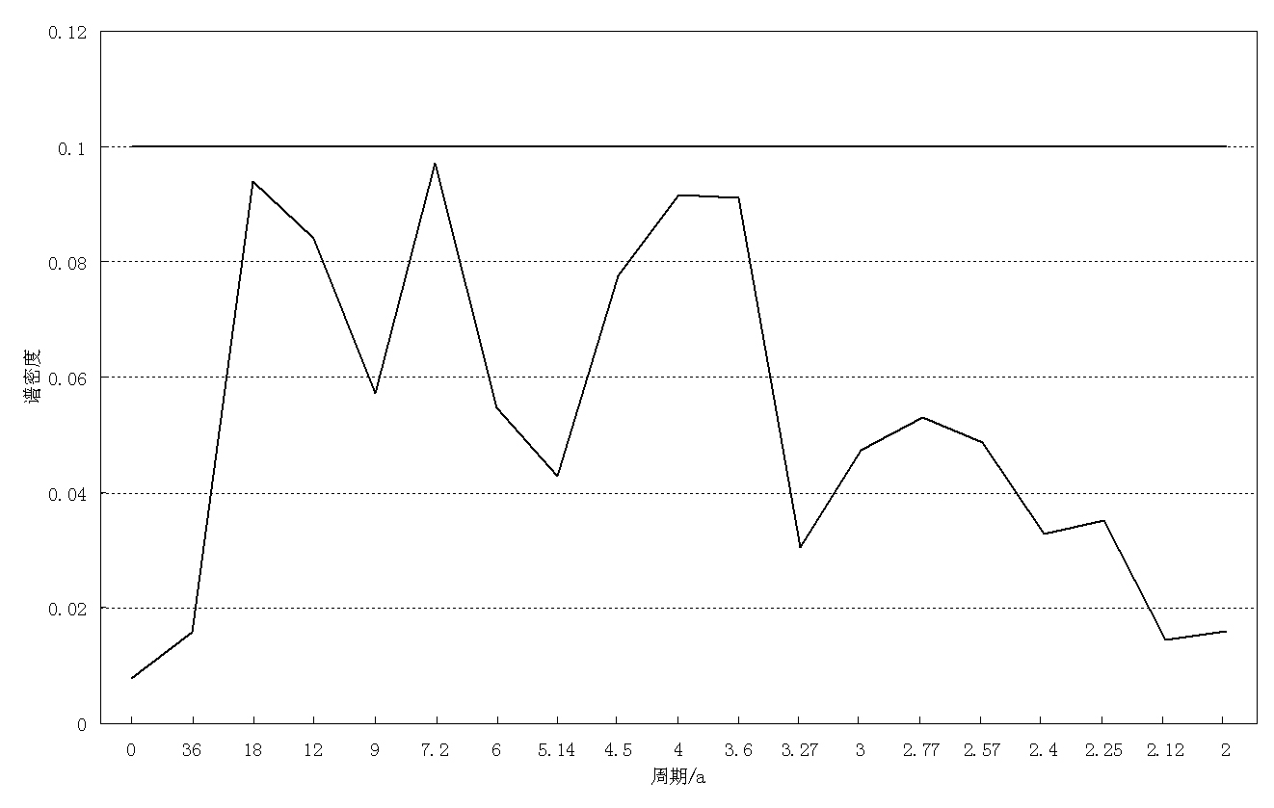
图4.10 石家庄市区年暴雨次数功率谱
（直线为=0.05的白噪音标准谱）
通过相关分析，发现石家庄市区站年暴雨次数与石家庄地区的年平均暴雨次数呈显著的正相关关系（相关系数接近1，通过=0.001的显著性检验），因此同样采用石家庄市区站1955～2008年54年的较长的时间序列来分析，以此代表石家庄地区来分析暴雨次数的周期。
取石家庄市区站1955-2008年年暴雨次数计算功率谱，=54，最大滞后长度取为18（），因为序列得滞后自相关系数r（1）=0.12，表明序列无持续性，所以用白噪声标准谱进行检验（=0.05）。从图4.10可以清楚地看出，石家庄年暴雨次数存在18年、7.2年和2.77年的周期，但不存在显著周期。

4.3 小结
（1）近37年来，石家庄地区年平均降水量呈上升趋势，但趋势较弱，线性趋势为6.5mm/10a；春季和秋季平均降水量也呈上升趋势，其中春季降水量呈显著上升趋势；夏季和冬季降水量则呈弱的下降趋势。石家庄降水量的变化趋势有明显的季节差异和区域差异。在70～90年代，石家庄地区年平均降水量基本上从西向东依次减少，近10年则是从西北向东南依次减少。不同年代际年均降水量的极值分布也有所不同：70年代平山年均降水量最多，新乐最少；80年代高邑年均降水量最多，正定最少；90年代平山年均降水量最多，藁城最少，近10年平山年均降水量最多，辛集最少。石家庄年降水量存在4年、6-7年和26年的周期，但不存在显著周期。春季降水量存在6.5年的显著周期，夏季降水量存在3.7年的显著周期，夏季降水量存在2.4年的显著周期，冬季降水量存在13、3.7和2.6年的周期。
（2）近37年，石家庄地区年暴雨发生次数的线性趋势不明显，线性趋势仅为0.05次/10a。石家庄暴雨发生次数在6月、8月、9月及汛期均呈上升趋势，但上升趋势不显著，其中6月的线性趋势最大；而7月则呈下降趋势，每10a暴雨次数减少近1次。6月和8月的上、中、下三旬的暴雨次数均呈上升趋势，其中6月下旬的上升趋势最明显；7月三旬的暴雨次数均呈下降趋势，其中7月下旬的下降趋势最明显。石家庄的暴雨发生次数从西北、东南向内部逐渐减少；暴雨出现最多的是西北部山区。石家庄地区的西部、北部的年暴雨次数呈上升趋势，其中北部新乐的年暴雨次数呈显著上升趋势；而南部的年暴雨次数则呈下降趋势，另外东部的辛集、深泽和西北的平山的年暴雨次数也呈下降趋势，其中辛集的下降趋势最明显。石家庄年暴雨次数存在18年、7.2年和2.77年的周期。
（3）在气候变暖的背景下，近37年石家庄极端强降水强度有增加的趋势。石家庄地区大部分年份的最大日降水量在暴雨～大暴雨范围内，出现大暴雨的概率较大，两年一遇；而出现特大暴雨的概率较小，基本上为十年一遇。近37年石家庄地区年最大日降水量也呈增加趋势，趋势系数为7.5mm/10a。石家庄地区在6-9月均会出现年最大日降水量，8月最多，其次是7月， 6月和9月则较少。从各旬季来看，8月上旬出现年最大日降水量次数最多，其次是7月中旬和下旬，分别为6次、5次；而6月中旬和9月下旬在近37年则没有出现过。高邑和辛集是出现日降水量极值最多的两个地区。

在气候变暖背景下，近37年石家庄年平均降水量和夏、秋、冬三季降水量呈弱的上升或下降趋势，但变化趋势均不明显，这与以往的研究结果大致相同^{[70]}。而春季降水量呈显著上升趋势，这可能与2007年3月初我区出现一次破历史同期记录的降水过程有关。近37年石家庄极端强降水出现频次在汛期呈上升趋势，而且极端强降水强度亦有增加的趋势。可见，在气候变暖的背景下，全区极端降水事件的频次和强度均有所增加，这与翟盘茂^{[56]}的研究结论大体一致。
本章分析有助于了解了石家庄地区降水和强降水事件的分布及其变化规律，对于准确预报降水的时间、雨量及其分布，趋利避害，防灾减灾具有实际意义。

